Приложение
к распоряжению
администрации города
от ____________ № ________

Описание границ публичного сервитута

Площадь земельного участка 158 кв. м
Обозначение характерных точек границ | Координаты, м
 | X | Y
1 | 2 | 3
1 | 636151.58 | 104492.74
2 | 636148.66 | 104489.98
3 | 636157.61 | 104479.93
4 | 636135.63 | 104459.39
5 | 636136.55 | 104458.51
6 | 636143.52 | 104464.99
7 | 636148.20 | 104465.76
8 | 636163.23 | 104479.70
1 | 636151.58 | 104492.74
Система координат: МСК 167 (зона 4)

Схема расположения границ публичного сервитута
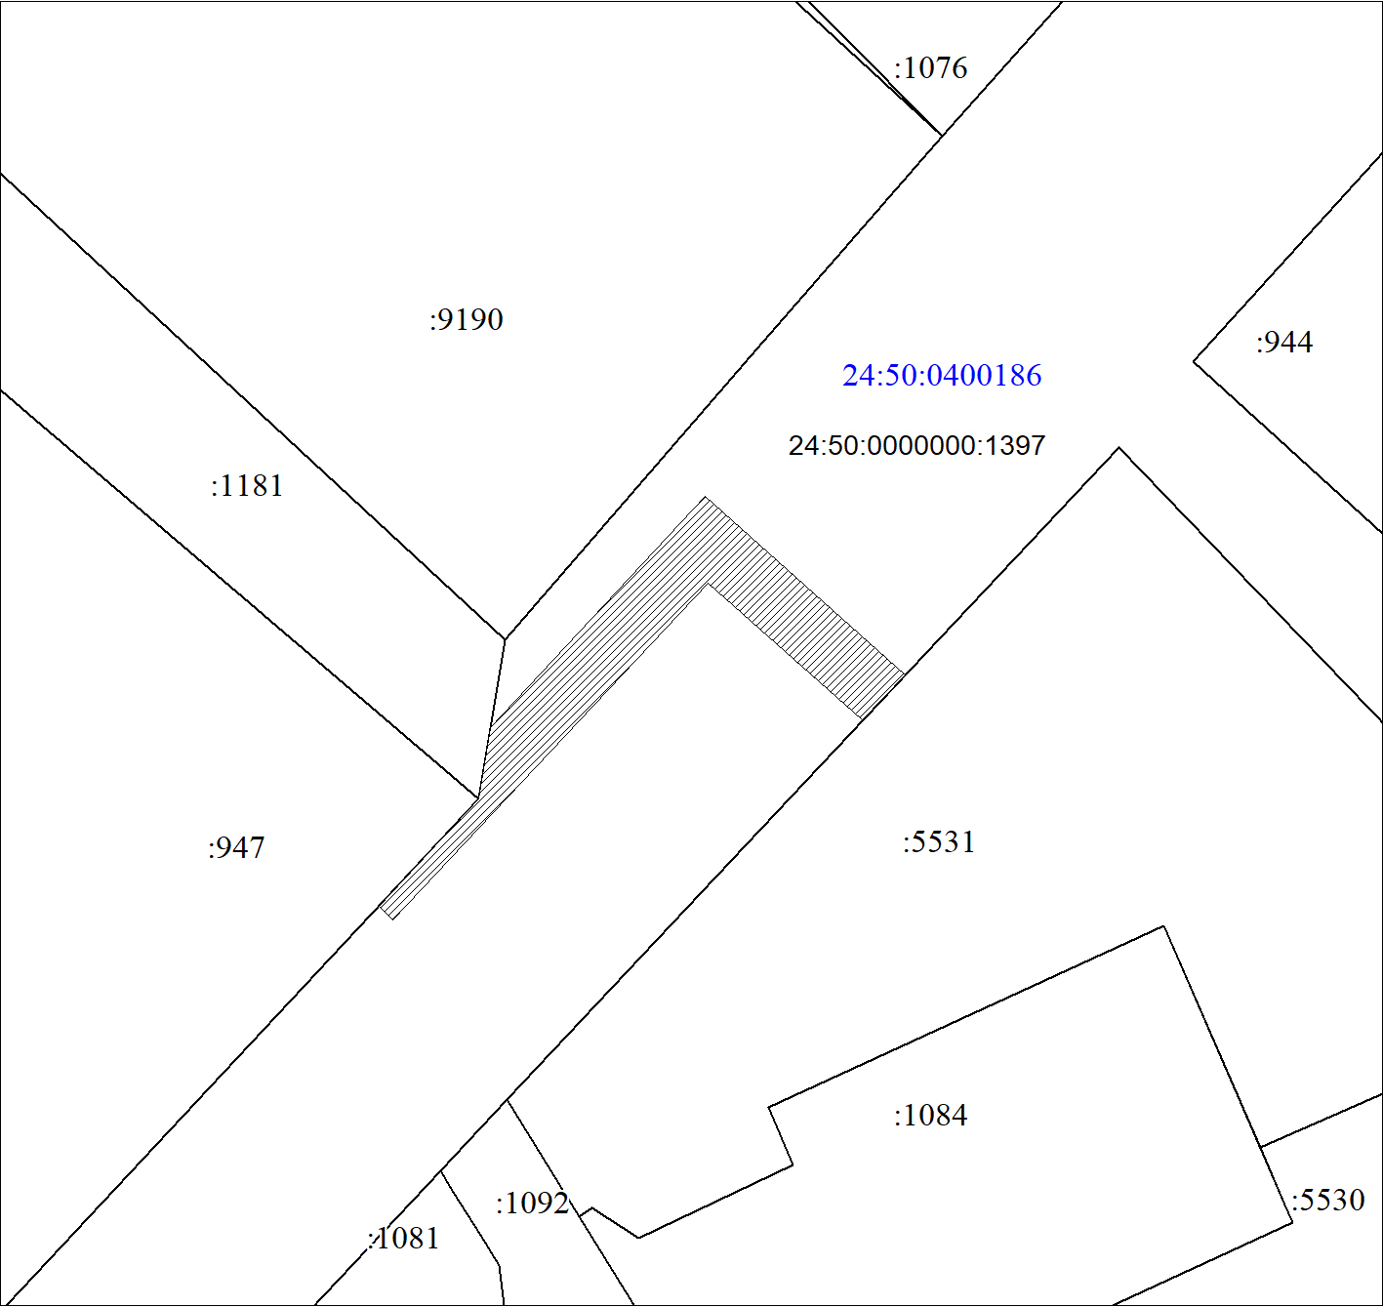
Масштаб 1:500
Условные обозначения:
 | – зона действия публичного сервитута;
 | – существующая часть границы, имеющиеся в ЕГРН све-  дения о которой достаточны для определения ее место-положения;
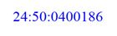 | – обозначение кадастрового квартала;
:1397 | – надписи кадастрового номера земельного участка.

